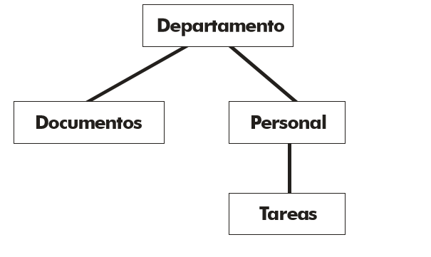
Figura 3. Esquema jerárquico (Sánchez, 2004, pág. 8)

